Проф. дбн Иван Канев: Ако започнат истински промени в научната сфера,
аз бих се върнал на работа в България и в БАН.

ИНТЕРВЮ
на
проф. дбн Иван Канев

Университет Небраска, САЩ

Интервюто е реализирано от Галя Маринова на 16.09.2007г. в гр. София.

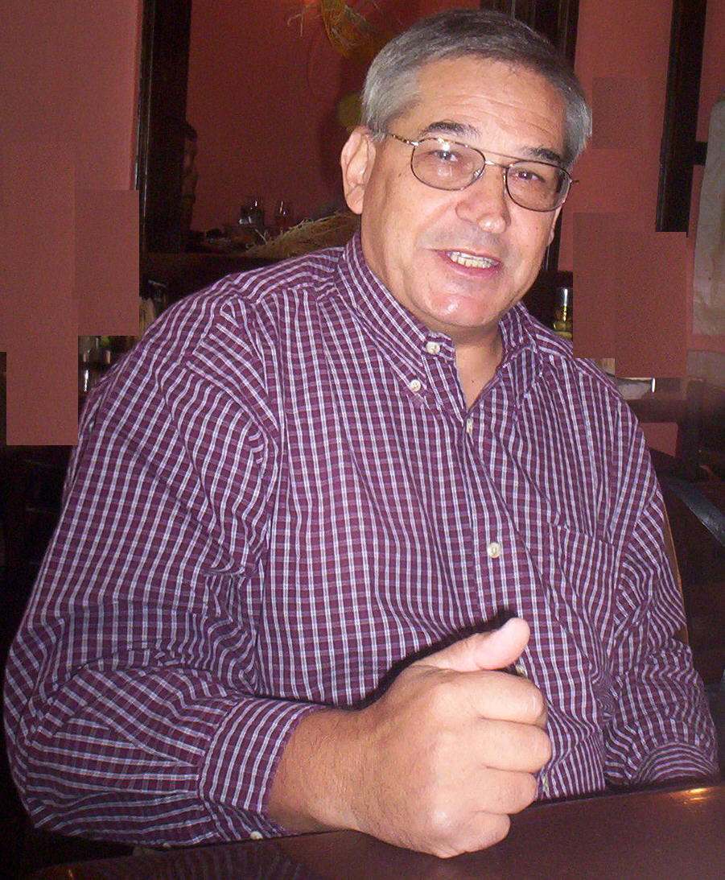
1) Галя Маринова: Кога и защо заминахте на работа в САЩ?
Проф. Иван Канев: Като служител на БАН установих активна научна кореспонденция с 250 учени от цял свят, със 120 от които съм работил и публикувал съвместно и това е известно на ръководството на БАН – посетил съм 45 научни организации по цял свят, заради което настоящият председател на БАН ме нарече “Пътниче”. Преди да дойде новият председател на БАН – академик Юхновски – никой не ме беше спирал да пътувам. Нито Балевски, нито Малиновски, нито Сендов. Откакто председател стана академик Юхновски, започнаха да ми забраняват да излизам за повече от 45 дни на година във връзка с моите международни договори. Аз обаче по това време имах много възможности. Една от тях включваше покана на учени от САЩ и Израел за написване на съвместна монография. БАН отказа да ме изпрати в служебна командировка. Учените от САЩ и Израел написаха протестни писма до БАН, което изнерви ръководството на организацията и то ми наложи дисциплинарно уволнение. Това се случи в края на 1999г. и началото на 2000г. Заповедта за дисциплинарно уволнение беше формулирана за самоотлъчка и за неявяване на работа за повече от три работни дни. Дисциплинарното ми уволнение от БАН съвпадна с момент, в който Руската Академия ме избра за почетен член, Академията на САЩ – също и освен това ме номинира за учен от чужбина с изключителни възможности, а в Израел ме наградиха с медал за научните ми постижения, които бях реализирал в БАН. Вместо да ме поздравят за високите оценки в чужбина, от ръководството на БАН ме уволниха.

2) Галя Маринова: Какви са основните предимства за работа в науката в САЩ?
Проф. Иван Канев: На този въпрос, д-р Маринова, ще се позова на самия Айнщайн. Когато Хитлер идва на власт в Германия, Айнщайн е в университета Принстън в САЩ и чете лекции. От пресата научава, че нацистите са взели властта. Веднага отива при емиграционните власти и пожелава да остане в САЩ. Емиграционният служител пита защо един толкова известен учен не желае да се върне в страната си. Айнщайн отговаря: “Защото аз съм професионален учен, а науката може да бъде правена само, когато има научни свободи и свобода на словото. От тук нататък те ще липсват на моето работно място.” Това беше цитатът на Айнщайн, но държа да подчертая, че аз не съм единственият случай на преследване в БАН за отстояване на собствено мнение и мисъл. Случаи на посегателство върху правото на свобода и мнение има много, като например дфн Красимир Кабакчиев, доц. д-р Любима Йорданова, ст.н.с. д-р Янко Янков, ст.н.с. д-р Зойка Гарелкова, д-р Сергей Иванов и много други.

3) Галя Маринова: Вие изследвате кризата на държавната наука в България. Кои са според Вас основните пречки, за да бъде ефективна науката и у нас?
Проф. Иван Канев: Основното, според мен, е законът за БАН. За да стане науката ни от истински европейски и пазарен тип, трябва да се промени законът за БАН и свързаните с него автономия, изборна система и органи за управление. Сега те са в абсолютно уродлив и недемократичен вид. Например: Ръководството и Управителният съвет на БАН избират директорите на институтите. От своя страна избраните директори са членове на Общото събрание на БАН и имат решаваща роля при избора на Управителен съвет и избора на Ръководство на БАН. Тоест Ръководството избира своите избиратели, които след това го преизбират и се получава затворен кръг.

4) Галя Маринова: Какво трябва да се промени? От къде трябва да започне реформата?
Проф. Иван Канев: Необходима е истинска реформа, чрез която на базата на нов закон, нови Устав и Правилници, а също и лидери с нов научен мироглед от европейски тип, да се премахнат останалите от миналото грешки, дефекти и пороци в днешната българска наука, сред които са уравниловката, колективизацията, масовизацията, централизацията и бюрокрацията.

5) Галя Маринова: Проф. Канев, в този момент ме провокирате да Ви задам следния въпрос: Ако започне реформа в духа, който Вие описвате, бихте ли се върнал на работа в България и в частност в БАН?
Проф. Иван Канев: Аз съм длъжник на българската наука и ако започнат истински промени в духа, в който ги описах, аз бих се върнал на работа в България и в БАН за последните години от моята кариера, като за мен ще бъде удоволствие да споделя познанията си и да донеса съвсем нови технологии.

6) Галя Маринова: Нашата научна и академична общност се пробуди през последните години. Свидетели сме на някои граждански прояви, но те все още са доста разпокъсани. Едни искат едно, други – друго, дори обратното и в крайна сметка реформа няма. Отново печелят привържениците на статуквото – управляващите администратори и посредствените кадри, заети в науката. Каква е Вашата препоръка към гражданския сектор по отношение на научната сфера и на нейната неотложна реформа?
Проф. Иван Канев: Сложен и комплексен проблем поставяте, д-р Маринова. Проблемите на науката са 50% по вина на държавата, която не отпуска необходимите средства за наука и образование и съм напълно солидарен с исканията за увеличение на бюджета за наука и образование. Другите 50% са си вина вътре в самата система на науката – във формите на организация и на управление на науката. Според мен в това, което наричаме търсене на решение на проблемите, в момента е поставена каруцата пред коня. БАН изпраща някои свои млади научни кадри от 2х и 3х да търсят пари. Според мен младият учен трябва да се учи на занаят, а не да ходи да търси парите, което е задача на неговите научни и административни ръководители, които по закон са и работодателите на младия учен. Те са факторите, които трябва да осигурят пари, апаратура и условия за научна работа. Ако научният ръководител не може да осигури тези неща, или се прекратяват договорите на младите учени, или младите учени трябва да си потърсят правата пред своите работодатели – научните им ръководители, директори на институти, ръководство на БАН, управителен съвет на БАН, а в университетите трябва да искат от научните си ръководители, деканите и ректорите. Няма логика младите учени да искат пари от парламента. Парламентът не ги е назначил и не е техен работодател. Ако щете и заради широко прокламираната автономия, която сама по себе си е една голяма тема.

7) Галя Маринова: Как колегите ни зад океана могат да помогнат за реформиране на науката у нас? Как да осъществим взаимодействие между българските учени в САЩ и нашите граждански сдружения в България за по-целенасочени и ефективни действия?
Проф. Иван Канев: Помощта може да се осъществи по няколко линии:
- Едната от тях е материална и финансова, с която българските учени работещи в чужбина предоставят и на други нуждаещи се научни и научно-практични колективи редки, скъпи и недостъпни химикали, реактиви, литература и др. Аз ежегодно предоставям на колеги от БАН, Онкологията и Медицинска Академия такива помощи в рамер на приблизително 2000 долара.
- Друга възможност е да се провеждат съвместни научни изследвания с колеги от България. Много български учени в САЩ го правят. Аз самият имам 3 общи монографии и над 30 научни статии и резюмета в реномирани списания със съавтори – български учени. Последната такава публикация излезе през юни 2007г. на научна конференция в Колорадо – САЩ.
- Третата възможност е да предоставяме мнения от наша гледна точка, да съпоставяме науката в България и световната наука. Аз самият пиша и във Вашия форум – на института ИРИОН: www.pueron.org/pueron. Казвам собственото си мнение. Проблемите идват от това, че лидерите в нашата наука не приемат никакво критично мнение и отбягват да го коментират, или пък ако решат да го коментират, те отъждествяват себе си с науката и тълкуват направените забележки по конкретен проблем изопачено, като обявяват, че ние – критикуващите – сме злонамерени спрямо самата наука. Аз, в моите материали назовавам конкретно лице, което е извършило нарушение и конкретен проблем. Аз не съм срещу науката. Аз съм срещу грешките и проблемите, и срещу тарикатите.

8) Галя Маринова: Какво Ви направи впечатление по време на едномесечния Ви престой в България, който съвпада и с доста активни синдикални действия на заети в сферата на образованието?
Проф. Иван Канев: Отговорът се намира във фактите. А фактите са такива: Нито един от водещите университети в САЩ няма профсъюзна организация. И това не е случайно. Те нямат нужда, защото там финансирането е на проектна основа и където се работи на проектна основа няма място за профсъюзи. В същия смисъл няма място за профсъюзна дейност там, където назначенията стават с конкурси и избор. Затова и във всички големи университети в САЩ: Принстън, Харвард, Станфорд, Калифорнийски Технически Университет – нямат нужда от такива. За разлика от тях, профсъюзи се вихрят там, където има монопол на науката и се получават пари от държавния бюджет. В държави като Куба, Венецуела и Виетнам профсъюзните организации имат ограмна сфера на дейност, но дори там тя се ограничава до едно посредничество между учения и неговия работодател. Дори и там профсъюзите не ходят да търсят пари за науката. У нас в българската наука ситуацията е уникална – нечувана в историята на науката. Профсъюзните лидери се прегръщат с работодателите – Ръководство на БАН и ректорите и заедно ходят в МОН и в Парламента да търсят пари. Няма такава аномалия по света. Цялата система е превърната в гротеска и се нуждае от по-радикална реформа.

9) Галя Маринова: Как върви работата върху Вашата поредица за държавната наука?
Проф. Иван Канев: Истината за българската история на науката е скрита и покрита. И на повърхността се показват само напудрени неща, а отдолу бъкат грешки и пороци от най-зловреден за науката характер. За тях не се говори. Те са табу. Това е и за финансовото положение в науката. Разглежда се вината на държавата, но не и грешната финансова стратегия в науката, безотговорните и безнаказани разхищения на големи суми пари. Следващите материали, които ще изпратя за публикуване във Вашия сайт: www.pueron.org/pueron засягат или се отнасят до тази тема.

10) Галя Маринова: Да завършим с един въпрос, поставен от нашия колега и съмишленик проф. дфн Димо Узунов, а именно – Лисабонската стратегия и Европейките принципи ще стигнат ли до България или някак си ще я прескочат или заобиколят?
Проф. Иван Канев: Според мен на този етап нито Лисабонската стратегия, нито Европейските принципи могат да влязат в българската наука, защото лидерите на науката стоят пред вратата й с тояга в ръката и пречупват идеята и всичко европейско. Ще Ви дам един конкретен пример: Когато самият аз бях директор в институт на БАН и член на Общото събрание на БАН, проявих инициатива. Реших да премахна уравниловката от тоталитарното минало и да въведа срочни и безсрочни договори, както и ножица в заплащането, базирана на проектния начин на финансиране, както е в Европа и в света. Колегите от института и дори ръководството на Управителния съвет на БАН приеха тази моя програма и ме назначиха за директор. След като започнах да реализирам програмата си като директор те изпратиха за главата ми наказателен отряд, в който влизаха началници от най-висок ранг – председателят на БАН и главният й секретар. Дойдоха в института. По стар сталински маниер свикаха митинг. Наложените от мен промени се обявиха за срам и позор в науката. Отстраниха ме набързо от директорския пост като антисоциален и назначиха за нов социален директор един стар номенклатурен кадър и бивш шеф на казионните профсъюзи. Той и сега е там и ръководи секция, макар и на 71 години. След отстраняването ми от директорския пост ми сложиха катинар на телефона, разграбиха компютрите ми и разгониха кадрите от екипа, който бях създал. Директорът, който ме уволни дисциплинарно, нямаше публикувана статия с години. Сега същите тези началници продължават да управляват науката по един сталински, а не по европейски маниер. Уравниловката не е премахната и това е истинската причина, която кара младите учени да бягат от страната.

Галя Маринова: Благодаря Ви проф. Канев за отделеното време. Ще очакваме с интерес новите материали от Вашата поредица за държавната наука.

